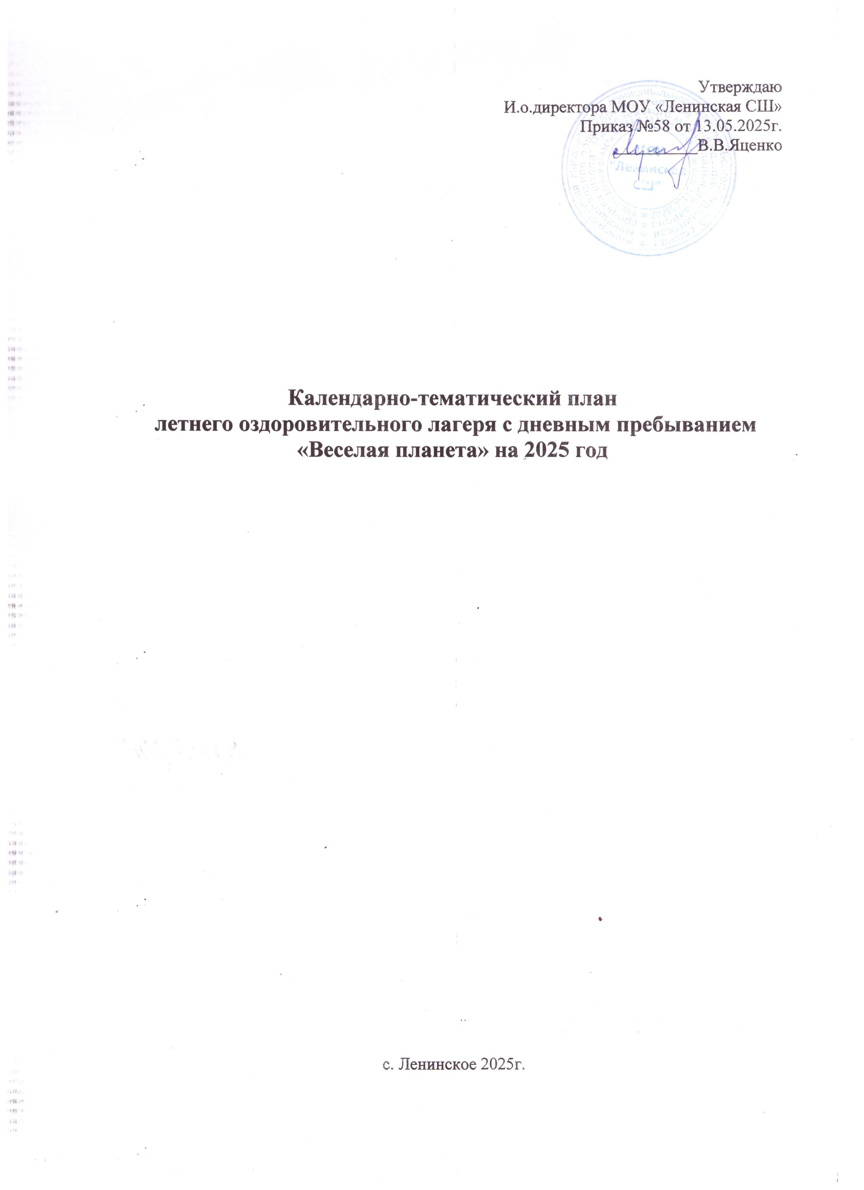

№ | Дата | Форма | Название | Содержание | Ответственные
1 | 02.06.2025  Пн. | Организационный  период смены. Формирование отрядов | Общий сбор участников «Здравствуй, лагерь»  Игровой час «Играю я – играют друзья»  Всероссийская акция «Лето Первых», посвященная Международному дню защиты детей | Официальный старт смены – открытие с поднятием государственного флага РФ и исполнением гимна РФ. Знакомство участников смены с территорией лагеря, основными правилами и распорядком дня, ключевыми людьми, к которым можно обращаться в течение смены.  Включает в себя проведение игр или игровых программ на взаимодействие, командообразование, сплочение, выявление лидера, создание благоприятного эмоционального фона в коллективе; при необходимости игры на знакомство или закрепление имён. | Вальцева Н.Н Цверкунова Н.Г
2 | 03.06.2025  Вт. | Погружение в  игровой сюжет смены | Творческая встреча орлят «Знакомьтесь, это – мы!»  Тематический час  «Открывая страницы интересной книги» | Знакомство отрядов друг с другом, творческая презентация визиток, названий и девизов; знакомство с творческой визиткой «вожатского» отряда – коллективом учителей, педагогов, наставников-старшеклассников.  Презентация волшебной книги, открыв которую ребята видят послание от жителей неизвестной страны. «Жители» знакомят детей с правилами, которые приняты в неизвестной стране. На основе этих правил отряд продумывает группы ЧТП. | Вальцева Н.Н ЦверкуноваН.Г Жураковская О.В  Арутюнова О.М  Слудникова М.В  Колесниченко А.М
3 | 04.06.2025  Ср. | Тематический день  «Национальные игры и забавы» | Время отрядного творчества «Мы – Орлята!»  Игровая программа «Мы – одна команда!» | Направлено на знакомство детей с национальными играми и забавами России/региона Российской Федерации. В рамках дела ребята рассматривают спектр национальных игр и забав и более подробно знакомятся с одной конкретной игрой, заранее определённой жребием.  Задания и игры на сплочение и командообразование и проведение для других ребят своей игры, с которой они познакомились во время отрядного творчества  «Мы – Орлята!» | Вальцева Н.Н ЦверкуноваН.Г Жураковская О.В  Арутюнова О.М  Слудникова М.В  Колесниченко А.М
4 | 05.06.2025  Чт. | Тематический день  «Устное народное творчество» | Конкурс знатоков  «Ларец народной мудрости»  Театральный час «Там на неведомых дорожках»  Всероссийская акция «Юннатская страница»,  посвященная Дню эколога  День эколога празднуют в России 5 июня. | Конкурс направлен на знакомство детей с устным народным творчеством России/региона Российской Федерации. Это могут быть сказы и сказки, рассказы, былины, повести, песни, пословицы и поговорки.  Ребята с помощью игрового приёма выбирают сказку, которую им предстоит инсценировать. Здесь и сейчас готовят костюмы из подручных средств, придумывают простые реплики, репетируют, после чего начинаются представления отрядов.  Ребята с помощью игрового приёма выбирают сказку, которую им предстоит инсценировать. Здесь и сейчас готовят костюмы из подручных средств, придумывают простые реплики, репетируют, после чего начинаются представления отрядов. | Вальцева Н.Н ЦверкуноваН.Г Жураковская О.В  Арутюнова О.М  Слудникова М.В  Колесниченко А.М  .
5 | 06.06.2025  Пт. | Тематический день  «Национальные и народные танцы» | Танцевальный час  «В ритмах детства»  Танцевальная программа «Танцуем вместе!»  Всероссийская акция «Забег Первых»,  в рамках Всероссийского проекта «Вызов Первых», приуроченного к Всемирному дню бега  Всемирный день бега отмечается в России 5 июня | Дело направлено на разучивание с отрядом танцевального флешмоба, который будут танцевать все «Орлята России» по стране в определённый день.  Направлена на знакомство детей с национальными танцами России/региона Российской Федерации, где они и пробуют разучить и исполнить разные танцы. | Вальцева Н.Н ЦверкуноваН.Г Жураковская О.В  Арутюнова О.М  Слудникова М.В  Колесниченко А.М  .
6 | 09.06.2025  Пн. | Тематический день  «Великие изобретения и открытия» | Научно- познавательные встречи «Мир науки вокруг меня»  Конкурсная программа  «Эврика!»  Всероссийская акция «Первые читают», посвященная Дню русского языка  День русского языка отмечается в России 6 июня в день рождения великого русского поэта, основоположника современного русского литературного языка А.С. Пушкина. | Знакомство детей с изобретениями и великими открытиями России/региона Российской Федерации с помощью приглашенных учителей старших классов по химии, физике, биологии, географии (или представителей кванториумов и других естественно- научных центров населённого пункта), которые могут показать практические опыты или рассказать о науке интересно и занимательно.  Соревнование команд по решению интересных кейсов, основанных на методике ТРИЗ. Решив кейс, команда дружно восклицает «Эврика!» | Вальцева Н.Н ЦверкуноваН.Г Жураковская О.В  Арутюнова О.М  Слудникова М.В  Колесниченко А.М  .
7 | 10.06.2025  Вт. | Тематический день  «Люблю тебя, моя Россия!» | Торжественное мероприятие  Викторина  Всероссийская акция «Семейный завтрак на траве» 8июня-8 июля( стартует акция)  посвященная Дню семьи, любви и верности  День семьи, любви и верности отмечается в России 8 июля  Всероссийская акция «Моя Россия»,  посвященная Дню России  День России – государственный праздник Российской Федерации, отмечается 12 июня | Торжественное мероприятие, посвященное Дню России  Викторина «Государственная символика». Конкурс стихов и рисунков о Родине. | .  Вальцева Н.Н ЦверкуноваН.Г Жураковская О.В  Арутюнова О.М  Слудникова М.В  Колесниченко А.М  .
8 | 11.06.2025  Ср. | Тематический день  «Природное богатство и полезные ископаемые» | Экскурсия в дендропарк  «Кладовая природы»  Экологический час «Создание экологического постера и его защита»  Всероссийская акция «Друзья в Движении», посвященная Международному дню друзей  Международный день друзей отмечается в России 9 июня | Знакомство детей с природным богатством и полезными ископаемыми России/региона Российской Федерации. Экскурсия строится по принципу поисковой исследовательской деятельности.  Во время экскурсии ребята набираются знаний и впечатлений. После этого отряду предлагают создать экологический постер, внеся туда все, что они почувствовали и запомнили. Время на создание постера ограничено. Итогом станет презентация всеми отрядами своих постеров на экологическую тематику. | Вальцева Н.Н ЦверкуноваН.Г Жураковская О.В  Арутюнова О.М  Слудникова М.В  Колесниченко А.М  .
9 | 13.06.2025  Пт. | Тематический день  «Прикладное творчество и  народные ремёсла» | Мастер-классы  «Умелые ручки»  Игра по станциям  «Твори! Выдумывай! Пробуй!» | Посещение детьми дома творчества или кружков/студий прикладного характера, где они смогут рисовать, лепить, выжигать, шить, плести и т.д.  Направлена на знакомство детей с прикладным творчеством и народными ремёслами России/региона Российской Федерации и даёт возможность детям узнать о народных ремёслах, пофантазировать и создать что-то своё. | Вальцева Н.Н ЦверкуноваН.Г Жураковская О.В  Арутюнова О.М  Слудникова М.В  Колесниченко А.М  .
10 | 16.06.2025  Пн. | Тематический день  «Национальная кухня» | Настольная игра  «Экспедиция вкусов»  Костюмированное кулинарное шоу  «Шкатулка рецептов» | В рамках игры дети знакомятся с периодом правления первого российского императора – Петра I, а именно с теми продуктами, которые он завёз в Россию, и с разнообразием современных рецептов из этих продуктов.  Предполагает знакомство детей с национальной кухней народов России/региона Российской Федерации. | Вальцева Н.Н ЦверкуноваН.Г Жураковская О.В  Арутюнова О.М  Слудникова М.В  Колесниченко А.М  .
11 | 17.06.2025  Вт. | Тематический день  «Открытые тайны великой страны» | Тематический час  «Открываем Россию»  Телемост  «Содружество орлят России»  Праздничная танцевальная программа «В кругу друзей» | Подведение итогов путешествия по неизвестной стране. Для этого ребята собирают все элементы карты неизвестной страны, вспоминают, о чём узнали за 8 дней, и отгадывают название страны, по которой они путешествовали (Россия). Педагог рассказывает о Государственных символах нашей страны.  Онлайн-встреча с участниками смены «Содружество орлят России» в разных регионах. Орлята делятся впечатлениями, общаются, танцуют общий флешмоб.  Направлена на эмоциональный подъём ребят в конце путешествия. Во время танцевальной программы ребята исполняют выученный ими ранее флешмоб и другие танцы. | Вальцева Н.Н ЦверкуноваН.Г Жураковская О.В  Арутюнова О.М  Слудникова М.В  Колесниченко А.М  .  Вальцева Н.Н ЦверкуноваН.Г Жураковская О.В  Арутюнова О.М  Слудникова М.В  Колесниченко А.М  .
12 | 18.06.2025  Ср. | Тематический день  «Я и моя семьЯ» | Творческая мастерская  «Подарок своей семье»  Гостиная династий «Ими гордится Россия» | Создание небольшого подарка своими руками для родных и близких.  Творческая встреча ребят с представителями семейных династий (это могут быть учителя, врачи, лесники, и др.). | Вальцева Н.Н ЦверкуноваН.Г Жураковская О.В  Арутюнова О.М  Слудникова М.В  Колесниченко А.М  .
13 | 19.06.2025  Чт. | Тематический день  День памяти и скорби «Мы помним…» | Мероприятие «Дети против войны».  Конкурс рисунков «В этот день началась война»  Всероссийская акция «Первые помнят»,посвященная Дню памяти и скорби  День памяти и скорби отмечается в России 22 июня. | Внутрилагерное мероприятие. Конкурс чтецов и инсценированной песни «Будем помнить и будем чтить»  Ребята участвуют в конкурсе рисунков. | Вальцева Н.Н ЦверкуноваН.Г Жураковская О.В  Арутюнова О.М  Слудникова М.В  Колесниченко А.М  .
14 | 20.06.2025  Пт. | Тематический день  «Я и мои друзьЯ» | Большая командная игра «Физкульт-УРА!»  Время отрядного творчества и общий сбор участников «От идеи – к делу!» | Прохождение коллективом отряда-класса спортивных испытаний, где они могут показать себя как настоящая команда, которая уважает и поддерживает каждого.  Основная деятельность времени отрядного творчества заключается в том, чтобы увлечь участников перспективой создания интересного и полезного дела и выработать совместно с ними идеи праздника. В завершение выбираются представители от отряда, которые на общем сборе представляют отрядные идеи, выработанные во время отрядного творчества. Совместным решением определяется общая идея праздника и составляется план по её реализации. Каждый отряд получает поручение по подготовке праздника. | Вальцева Н.Н ЦверкуноваН.Г Жураковская О.В  Арутюнова О.М  Слудникова М.В  Колесниченко А.М  .  Вальцева Н.Н ЦверкуноваН.Г Жураковская О.В  Арутюнова О.М  Слудникова М.В  Колесниченко А.М  .
15 | 23.06.2025  Пн. | Тематический день  «Я и моя РоссиЯ» | Подготовка к празднику «Создаём праздник вместе»  Праздничный калейдоскоп «По страницам нашей книги» | Деление отряда на микрогруппы для выполнения поручения; работа групп по проработке своей части общего поручения отряда.  При необходимости ребята репетируют или специально подготавливают элементы дела (например, творческий номер или сценарий).  Проведение праздника по итогам путешествия по неизвестной стране. Ребята выступают одновременно в роли участников и организаторов данного события. | Вальцева Н.Н ЦверкуноваН.Г Жураковская О.В  Арутюнова О.М  Слудникова М.В  Колесниченко А.М  .
16 | 24.06.2025  Вт. | Тематический день  «Осторожно огонь!» | Игра «Не шути с огнем»  Конкурс плакатов по пожарной безопасности | Задания и игры  по теме пожарной безопасности. Агитбригада «Огонь – это друг? Огонь – это враг?»  Деление отряда на микрогруппы для участия в конкурсе плакатов. | Вальцева Н.Н ЦверкуноваН.Г Жураковская О.В  Арутюнова О.М  Слудникова М.В  Колесниченко А.М  .
17 | 25.06.2023  Ср. | Тематический день  «Безопасное колесо» | «Безопасное колесо» - соревнования велосипедистов и знатоков ПДД.  Викторина «Путешествие в страну дорожных знаков»  Конкурс рисунков на асфальте «Будь внимателен на дорогах»  Всероссийская акция «Движение вперед», посвященная Дню Молодежи  День молодежи в России отмечается 29 июня | Ребята участвуют в соревнованиях на велосипедах, участвуют в конкурсе по ПДД.  Викторина и конкурс рисунков на асфальте по теме «Будь внимателен на дорогах» направлены на проверку знаний детей по ПДД.  Минутка здоровья «Закалка, спорт, движение – всех целей достижение» | Вальцева Н.Н ЦверкуноваН.Г Жураковская О.В  Арутюнова О.М  Слудникова М.В  Колесниченко А.М  .
18 | 26.06.2023  Чт. | Итоговый период смены.  Выход из игрового сюжета | Итоговый сбор участников «Нас ждут новые открытия!»  Линейка закрытия смены «Содружество Орлят России» | Анализ реализованного коллективно-творческого дела и подведение итогов путешествия по неизвестной стране.  Ребятам предлагается ещё раз вспомнить всё, что произошло с ними в смене (в этом поможет книга) и создать афишу-коллаж о своём путешествии. Это позволит педагогу получить многогранную обратную связь. Кроме того, афиша-коллаж поможет ребятам проанализировать, что они узнали за смену, чему научились, как изменились.  Официальное завершение смены и награждение её участников. Содержание линейки может содержать творческие номера, ответное слово детей и напутствия педагогов. | Вальцева Н.Н ЦверкуноваН.Г Жураковская О.В  Арутюнова О.М  Слудникова М.В  Колесниченко А.М  .

